МКУ ДО НСР НСО «Станция юных натуралистов»

Номинация: биология
Тема
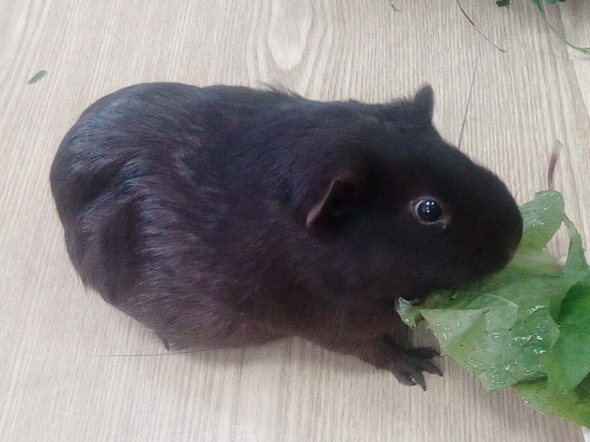
«Предпочтения морских свинок при выборе зелёного корма»
Исполнитель: Поршнев Денис, 3 класс
Руководитель: Попова Татьяна Владимировна, педагог дополнительно образования 1 квалификационной категории

2017 год
Аннотация.
Исследовательская работа Поршнева Дениса.
Руководитель - Попова Т.В., пгт. Краснообск, 2017-18г.
«Предпочтения морских свинок при выборе зелёного корма»
Исследование было выполнено в сентябре 2017г. на базе Станции юннатов посёлка Краснообск Новосибирской области.

Морским свинкам нужен правильный уход, включающий зелёные корма. У них хорошо развиты органы чувств. Наблюдения за свинками привели нас к вопросу: а есть ли у морских свинок любимая травка. Использование любимого корма было бы полезным для поддержания здоровья свинок.

Цель работы – выявить предпочтения морских свинок при выборе зелёного корма.
Задачи исследования:
- Выявить индивидуальные предпочтения зелёных кормов у морских свинок,
- Выявить общие предпочтения зелёных кормов у морских свинок.

В данной работе были протестированы 4 вида зелёного корма: клевер, пырей, одуванчик и подорожник. В тестировании участвовали 10 свинок, опыт повторялся 4 раза.
За время эксперимента все морские свинки клевер выбрали 10 раз, пырей – 9, одуванчик – 10, а подорожник 5 раз. Можно заключить, что морские свинки подорожник любят меньше. Опыт не выявил индивидуальных предпочтений в зелёном корме у морских свинок.
Любителям морских свинок можно рекомендовать кормить их доступными кормами: клевером, пыреем и одуванчиком, которые они охотно выбирают.

Оглавление
Введение | 3
- Обзор литературы………………………………………………………….  - Основная часть………………………………………………………..........  2.1 Материалы и методы………………………………………………  2.2 Результаты и обсуждение………………………………………… | 4  6  6  7
- Заключение………………………………………………………………… | 10
Библиографический список………………………………………………………. | 11

Введение
Многие любители домашних животных выбирают в качестве питомцев милых и неприхотливых морских свинок. Как и любым животным, им нужен правильный уход. Морских свинок нужно кормить разнообразно, включать в их рацион зелёные корма в нужном количестве.
Мы с друзьями занимаемся на Станции юных натуралистов. Мы регулярно наблюдаем за морскими свинками и приносим им зелёный корм. Мы заметили, что свинки, живущие в одном вольере, часто ссорятся из-за одной и той же травинки, отбирают её друг у друга. У нас возник вопрос: может быть, морским свинкам не всё равно, какую травку есть, что у каждой морской свинки есть любимая трава. Именно её можно было бы чаще приносить своему питомцу.
Так появилась тема для проведения небольшого эксперимента.
Цель работы – выявить предпочтения морских свинок при выборе зелёного корма.
Задачи работы:
- Выявить индивидуальные предпочтения зелёных кормов у морских свинок,
- Выявить общие предпочтения зелёных кормов у морских свинок.

Объект исследования – морские свинки.
Предмет исследования – пищевые предпочтения морских свинок среди зелёных кормов.
Гипотеза: у каждой морской свинки есть любимое растение.

Исследование и обработка результатов проводилось во время занятий на Станции юных натуралистов с 08.09 по 22.09.2017 года. Наблюдения за пищевыми предпочтениями морских свинок я проводил вместе с товарищами из группы «Хочу всё знать!». Я сам собирал и мыл траву, проводил опыт, записывал результаты в дневник наблюдений. Результаты работы я рассказал на занятии.

- Обзор литературы
Объект исследования. В природе морские свинки встречаются в сухих долинах гор Южной Америки. От этих животных в далекие времена и была выведена современная домашняя морская свинка. Дикие свинки окрашены в бурый и серый цвет, а домашние по окраске шерсти очень разнообразны, причем бывают гладкошерстные и длинношерстные. Одомашнили этих животных южно-американские индейцы около 5тысяч лет до нашей эры и сейчас морские свинки очень распространены по всему миру в качестве домашнего питомца.
Морские свинки активны днем, ведут коллективный образ жизни. У них хорошо развита система общения. Застать врасплох стайку морских свинок практически невозможно. Эти зверьки обладают отлично развитым слухом и обонянием, они по очереди отдыхают и «несут вахту», охраняя свою территорию». Как только от «караульного» поступает сигнал тревоги, зверьки прячутся.
Питание морских свинок. Морская свинка – травоядное животное. Она имеет специально приспособленный для переваривания грубых волокон длинный пищеварительный тракт. В питании морских свинок должно быть сено, а летом – зелёная травка [5, 6]. Травку можно выращивать дома на подоконнике и подкармливать свинок зимой.
Летом зелёную травку нужно срывать подальше от дорог и мест, где выгуливают собак и пасут сельскохозяйственных животных. Нельзя срывать незнакомую травку, даже если она кажется сочной и аппетитной, ведь она может быть ядовитой для морской свинки. Травку нужно помыть и промокнуть или дать ей обсохнуть. Нельзя давать морским свинкам мокрую свежую траву.
Как зеленый корм могут быть использованы все бобовые и злаковые травы: клевер, люцерна, вика, люпин, донник, горох, чина луговая, озимая рожь, овес, кукуруза; луговые, степные и лесные травы. Особенно ценны бобовые и бобово-злаковые смеси, богатые белком, витаминами и минеральными веществами. Можно давать морским свинкам крапиву, лопух, подорожник, тысячелистник, пырей (особенно корни), одуванчик, сурепку, осот и много других [4].
Для того чтобы морская свинка могла выбирать между кормами у неё должны быть развиты органы чувств, такие как обоняние, осязание и зрение.
Основные органы чувств морских свинок.
У морской свинки небольшие уши и глаза, но хорошо развита центральная нервная система. Они быстро приспосабливаются к меняющимся условиям окружающей среды [1, 2, 3].
Обоняние. Обоняние у морских свинок хорошо развито, они распознают друг друга по запаху. Они используют его для общения в брачный период и для распознавания своей территории.
Морские свинки помечают свою территорию секретами желёз и мочой. В привычной обстановке они спокойны, а в непривычной нервничают, бывают робкими. Обоняние морских свинок примерно в тысячу раз сильнее, чем у людей. Они чувствуют запахи, которые люди не замечают, и поэтому могут волноваться.
Обоняние очень важно для морских свинок во время еды: они различают полезные для себя растения и вредные.
Слух. Морские свинки прекрасно слышат. Улитка внутреннего уха у морской свинки имеет четыре витка, а у мышей, крыс и даже человека – два с половиной. Слух морской свинки в два раза лучше, чем у человека. Это помогает морским свинкам спасаться от опасности.
Зрение. Глаза морских свинок расположены по бокам головы, и они могут смотреть и вперед, и по сторонам, не поворачивая при этом голову. У них широкий угол зрения, что очень важно для защиты от их естественных врагов на воле. Считается, что морские свинки различают красный, желтый, зеленый и синий цвета. Это помогает при приеме пищи.
Осязание. Вокруг носа и рта морских свинок расположены осязательные волоски. Они помогают в темноте обнаруживать препятствия.
У морских свинок хорошо развиты органы чувств. Особенно зрение, обоняние и слух. Морские свинки спокойные животные, но в непривычной обстановке ведут себя неуверенно.
Таким образом можно предположить, что такой умный зверёк с развитыми органами чувств может иметь любимый вид травы.

- Основная часть
  - Материалы и методы
В опыте участвовали 10 морских свинок, которые содержались в одинаковых условиях на Станции юннатов. Летом все свинки получали зелёный корм и были привычные к нему. Всех свинок регулярно брали на руки дети, разговаривали с ними. Морские свинки спокойно к этому относились (рис. 1).
Для тестирования корма морских свинок по одной доставали из клеток и осторожно помещали на стол, где были разложены 4 вида корма: клевер, пырей, одуванчик и подорожник – самые доступные зелёные корма в сентябре (рис. 2).
Перед тестированием травку мыли, высушивали полотенцем, раскладывали по углам квадрата.
Морскую свинку помещали в центр квадрата и наблюдали за её поведением 3-5 минут. Отмечали в дневнике наблюдения выбранные корма.
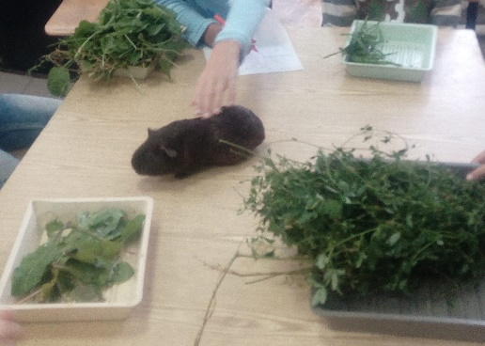
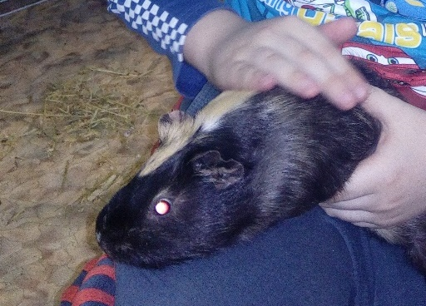
Опыт повторяли 4 раза в разные дни. Наблюдения проводили каждый раз в одинаковое время. Морских свинок перед этим не кормили.
Рисунок 1 Морская свинка на руках Рисунок 2 Выбор корма морской свинкой

2.2 Результаты и обсуждение
После того как морских свинок помещали на стол с 4 видами травы они почти сразу выбирали и начинали есть. Некоторые за 3-5 минут опыта выбирали даже 2 вида. Некоторые оставались стоять на месте. Они пугались. Это говорит о том, что у морских свинок разная пугливость.
Результаты наблюдений за выбором морских свинок мы заносили в таблицу.

Таблица 1 – Предпочтения среди трав у морских свинок на СЮН Краснообск
№ | Имя | Вид корма  * | 8.09 | 15.09 | 20.09 | 22.09 | Предпочтение отдельной свинки
 | 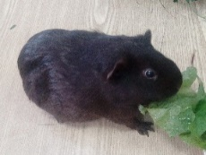  Коричневая | Клев | 0** | 0 | 1 | 1 | 2
 |  | Пыр | 0 | 1 | 0 | 0 | 1
 |  | Одув | 1 | 0 | 1 | 0 | 2
 |  | Под | 0 | 0 | 0 | 0 | 0
 | 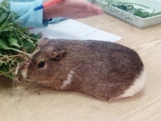  Бурая | Клев | 0 | 1 | 0 | 1 | 2
 |  | Пыр | 0 | 0 | 1 | 0 | 1
 |  | Одув | 0 | 0 | 0 | 0 | 0
 |  | Под | 1 | 0 | 0 | 0 | 1
 | 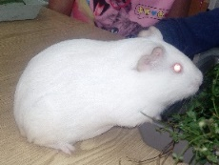  Белая | Клев | 1 | 0 | 0 | 0 | 1
 |  | Пыр | 0 | 1 | 1 | 0 | 2
 |  | Одув | 0 | 0 | 0 | 1 | 1
 |  | Под | 0 | 0 | 0 | 0 | 0
 | 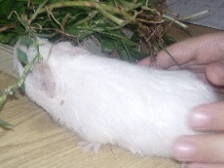  Белый малыш | Клев | 1 | 0 | Отдали новым хозяевам |  | 1
 |  | Пыр | 0 | 0 |  |  | 0
 |  | Одув | 0 | 1 |  |  | 1
 |  | Под | 1 | 0 |  |  | 1
 | 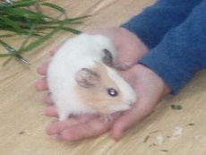  Малыш «серые ушки» | Клев | 0 | Отдали новым хозяевам |  |  | 0
 |  | Пыр | 0 |  |  |  | 0
 |  | Одув | 1 |  |  |  | 1
 |  | Под | 0 |  |  |  | 0
 | 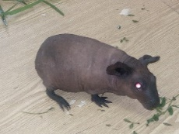  Лысый малыш | Клев | 1 | 0 | 0 | боится | 1
 |  | Пыр | 0 | 0 | 0 | боится | 0
 |  | Одув | 0 | 1 | 1 | боится | 2
 |  | Под | 0 | 0 | 0 | боится | 0
 | 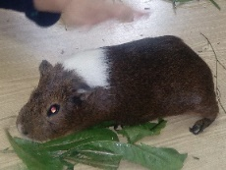  Белая шапочка | Клев | 0 | Была на занятии | 0 | 0 | 0
 |  | Пыр | 0 | Была на занятии | 0 | 0 | 0
 |  | Одув | 1 | Была на занятии | 0 | 0 | 1
 |  | Под | 0 | Была на занятии | 1 | 0 | 1
 | 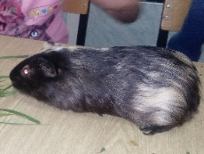  Пеструшка | Клев | 0 | 1 | 0 | 1 | 2
 |  | Пыр | 1 | 1 | 0 | 0 | 2
 |  | Одув | 0 | 0 | 0 | 0 | 0
 |  | Под | 0 | 0 | 1 | 0 | 1
 | 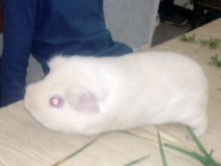  Породистая | Клев | боится | 0 | боится | боится | 0
 |  | Пыр | боится | 1 | боится | боится | 1
 |  | Одув | боится | 0 | боится | боится | 0
 |  | Под | боится | 0 | боится | боится | 0
 | 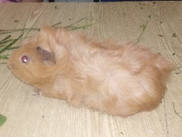  Рыжий лохматик | Клев | боится | 0 | 1 | 0 | 1
 |  | Пыр | боится | 0 | 1 | 1 | 2
 |  | Одув | боится | 1 | 1 | 0 | 2
 |  | Под | боится | 0 | 1 | 0 | 1
 | Всего выборов | Клев | 3 | 2 | 2 | 3 | 10
 | Всего выборов | Пыр | 1 | 4 | 3 | 1 | 9
 | Всего выборов | Одув | 3 | 3 | 3 | 1 | 10
 | Всего выборов | Под | 2 | 0 | 3 | 0 | 5
*клев-клевер, пыр – пырей, одув – одуванчик, под - подорожник
** 1 – выбрала, 0 – не выбрала
Помещение на стол было немного непривычным для свинок. Но так как все свинки находились в одинаково непривычных условиях, то результаты можно сравнивать между собой. Новая обстановка могла повлиять на выбор свинок.
Морские свинки были разного пола, возраста и пород. Это тоже могло повлиять на их выбор.
Из таблицы 1 видно, что у каждой отдельной морской свинки трудно определить любимый корм – они каждый раз ведут себя по-разному и выбирают разный корм. Иногда они боятся, а иногда едят всё, что предложат.
Но если объединить результаты тестирования всех морских свинок, то можно заметить, что клевер, пырей и одуванчик они любят одинаково сильно, а вот подорожник любят меньше (рис. 3).

Рисунок 3. Результаты тестирования разных видов травы морскими свинками

Заключение
В результате работы мы сделали выводы:
- Индивидуальных предпочтений в зелёном корме у морских свинок не выявлено.
- Все морские свинки предпочитают клевер, одуванчик и пырей. Подорожник они выбирают реже.

Гипотеза не подтвердилась – мы не смогли увидеть, что у каждой морской свинки есть своё любимое растение.

Мы рекомендуем кормить морских свинок свежей зеленью (клевером, пыреем и одуванчиком) как можно дольше, до появления снега и начинать ранней весной.

Библиографический список
Книги
- Гусев В. Животные у нас дома: Справочное пособие. – М.: Экология, 1992.
- Онегов А. Школа юннатов. Живой уголок. – М.: Детская литература, 1990.
- Сосновский И.П., Корнеева В.И. Уголок природы в школе: Книга для учителя. – М.: Просвещение, 1986.

Интернет-источники

Зелёные корма. Свинки.ру. // http://svinki.ru/doc/%D0%BF%D0%B8%D1%82%D0%B0%D0%BD%D0%B8%D0%B5-%D0%BC%D0%BE%D1%80%D1%81%D0%BA%D0%B8%D1%85-%D1%81%D0%B2%D0%B8%D0%BD%D0%BE%D0%BA/%D0%B7%D0%B5%D0%BB%D0%B5%D0%BD%D1%8B%D0%B5-%D0%BA%D0%BE%D1%80%D0%BC%D0%B0-%D0%B4%D0%BB%D1%8F-%D0%BC%D0%BE%D1%80%D1%81%D0%BA%D0%BE%D0%B9-%D1%81%D0%B2%D0%B8%D0%BD%D0%BA%D0%B8/

Каким должно быть сено или трава для морской свинки. Сайт и форум о декоративных грызунах и кроликах // http://msvinka.ru/seno_dly_morskoy_svinki.html

Когда, как и чем кормить морских свинок. Свинки. Ру.// http://svinki.ru/doc/%D0%BF%D0%B8%D1%82%D0%B0%D0%BD%D0%B8%D0%B5-%D0%BC%D0%BE%D1%80%D1%81%D0%BA%D0%B8%D1%85-%D1%81%D0%B2%D0%B8%D0%BD%D0%BE%D0%BA/%D1%87%D0%B5%D0%BC-%D0%BA%D0%BE%D1%80%D0%BC%D0%B8%D1%82%D1%8C-%D0%BC%D0%BE%D1%80%D1%81%D0%BA%D0%B8%D1%85-%D1%81%D0%B2%D0%B8%D0%BD%D0%BE%D0%BA/

